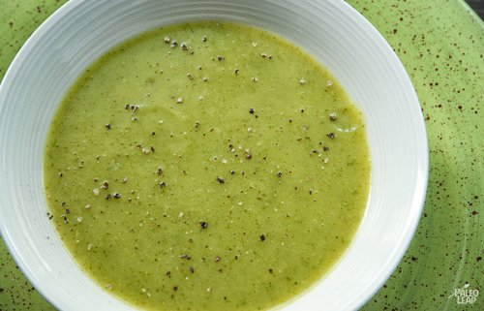

Crema de calabacín light
¡Es temporada de calabacín! En nuestro huerto estará al mejor precio ¡Gratis¡, pero si tienes una huerta en casa, seguro que a estas alturas tienes más de los que puedes consumir.
Una buena manera de utilizar toda esa producción de calabacín es mediante la receta de hoy. Una ligera crema de calabacín que, por la elección de sus ingredientes, es muy baja en calorías, y por eso se puede definir como light.
Calabacines, una cebolla, dos dientes de ajo, caldo de pollo, una cucharada de aceite de oliva y leche de coco. La leche de coco le va a aportar un suave dulzor que va bien con casi cualquier cosa. Pero si no nos va un sabor tan dulce en un plato salado, podemos sustituir la leche de coco por leche evaporada, que es más ligera que la nata.
Como otra ventaja más, esta crema es una forma fácil de conservar el calabacín en el congelador, y así poder sacarlo en cualquier momento.
Así que si has estado comiendo un montón de calabacines esta semana y estas harto de ellos, puedes preparar un gran lote de crema y congelarla para otros meses, porque congelado dura un montón de tiempo.
Ingredientes para 4 personas
- 3 calabacines medianos, con piel, cortados en trozos grandes
- 1 cebolla en cuartos
- 2 dientes de ajo, en láminas
- 1 litro de caldo de pollo (mejor si es casero)
- 1 cucharada de aceite de oliva virgen extra
- 2 cucharadas de leche de coco
- Sal y pimienta negra recién molida
Tiempo de preparación: 10 min.
Tiempo de cocinado: 20 min.
Preparación de la crema de calabacín light
Calienta la cucharada de aceite en una cacerola a fuego medio, cuando esté caliente, añade la cebolla pelada y el cuartos, los ajos pelados y en láminas y los calabacines lavados y en trozos grandes.
Deja que se sofría todo unos 5 minutos para que se ablande un poco. Añade el caldo de pollo, sal y pimienta negra a tu gusto y aumenta la temperatura hasta que comience a hervir.
Cuando rompa a hervir, reduce la temperatura, pon la tapa y deja que se cueza a fuego lento hasta que los calabacines estén tiernos, tardarán unos 20 minutos.
Apaga el fuego y añade la leche de coco. Con una batidora, bate todos los ingredientes hasta que esté bien pasado, suave y sin grumos.
Prueba la crema y añade más sal o pimienta si ves que es necesario. También se puede añadir más leche de coco.
Espero que os guste

